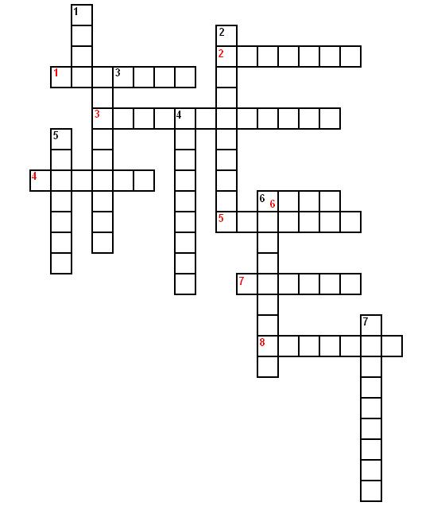
По вертикали:
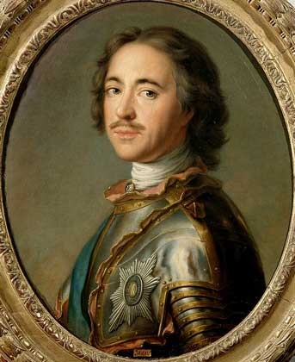

- Это впервые появилось в России при Петре I.
- Какой царь подписал манифест о крестьянской вольности?
- Кто стал продолжателем дел Петра I?

- Кем работал молодой Пётр во время путешествия по Европе?
- Где родился М.В. Ломоносов?
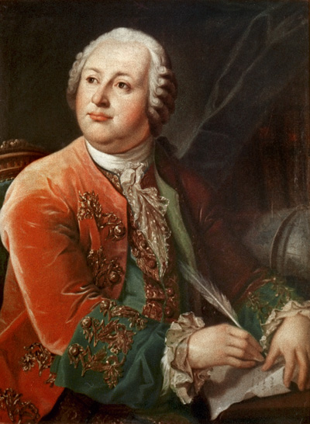
7.

По горизонтали:
- Какая страна напала на Россию в 1812 году?
- Чем стала Россия при Петре Великом?
- Какой город появился при Петре I?
- Что происходило в Москве, когда туда вошли французы в 1812 году?
- Как называлась первая русская печатная книга?
- Что было построено в Москве в честь победы над Наполеоном?
- Кто напал на Россию в 17 веке?
- Кто был избран на престол в 1613 году?

